Санкт-Петербургский Политехнический Университет Петра Великого

Институт Металлургии, Машиностроения и Транспорта

Кафедра «Мехатроника и роботостроение (при ЦНИИ РТК)»

Отчет по лабораторной работе

Дисциплина «Программирование микроконтроллеров в робототехнике»

Тема: «Преобразователь интерфейсов USB – UART»

Выполнил: Студент гр. 43328/1

О. В. Литвинов

Проверил: Д. М. Королев

Санкт-Петербург

2018

**Задача:** разработать преобразователь интерфейсов USB-UART. Питание устройства должно осуществляться от напряжения +5В. UART должен быть совместим с уровнем +3,3В. Выход UART должен быть защищён от воздействия электростатического разряда. На плате должна присутствовать светодиодная индикация приёма и передачи данных.

Для выполнения поставленной задачи выбрана микросхема **MCP2200**, найденная на сайте microchip.com

Составлена схема электрическая принципиальная (рисунок 1).

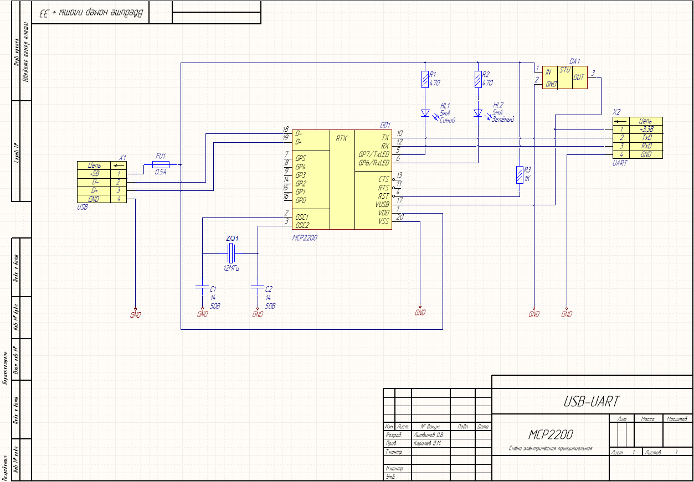

Рисунок 1. Преобразователь USB-UART на микросхеме MCP2200. Схема электрическая принципиальная

1. Выбран кварцевый резонатор AB-12.000MALE-T, найденный на сайте [www.digikey.hu](http://www.digikey.hu) .

|  |  |
| --- | --- |
| **Нагрузочная ёмкость резонатора / Load Capacitance** | 12pF |

Полагая паразитную ёмкость равной 5 пФ, вычислим ёмкость конденсаторов 1 и 2:

Ёмкость конденсатора = 2 (нагрузочная ёмкость – паразитная ёмкость) = 14 пФ

1. Обоснование отсутствия дополнительных резисторов и конденсаторов на путях D+ и D- .



1. Согласно заданию, выход UART должен быть защищён от воздействия электростатического разряда. Данная микросхема имеется защиту от ЭР до 4кВ.



1. Т.к. UART должен быть совместим с уровнем +3,3В, а питание осуществляется от USB (+5В), был добавлен стабилизатор напряжения LM3940, найденный на сайте http://www.ti.com. Согласно рекомендации из спецификации, было добавлено два развязывающих конденсатора.

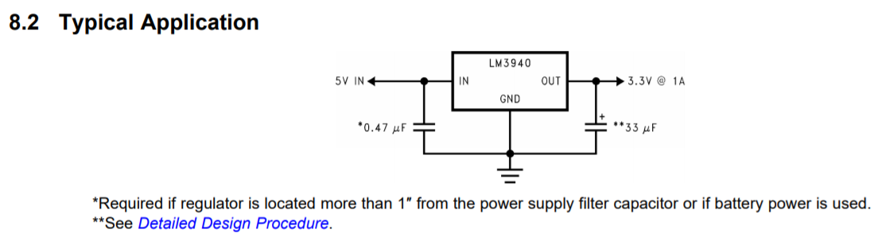

1. Для резистора R3 с сопротивлением 1кОм посчитана мощность:

P=U*U/R = 0.025 Ватт. Выбран резистор на 0.05 Ватт (ближайший в два раза больший).

1. На резисторах R1 и R2 должно падать 2В, так как светодиоды работают от 3В. R=2/(5*10^3)= 400 Ом, возьмём стандартный на 470. Светодиоды будут гореть несколько тусклее, что некритично. Рассчитана мощность:

P=I*I*R = 0.005 ватт. Выбран ближайший в 10 раз больший.

1. Рассчитана ширина дорожки цепи питания. Решено использовать дорожку шириной 0.2 мм для более удобного изготовления.

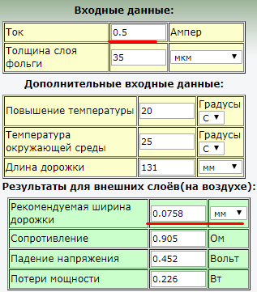

1. Для цепи земли ширина дорожки была выбрана вдвое толще, чем в цепи питания.

На основе принципиальной электрической схемы создана печатная плата с размеченными на ней путями (рисунок 2).

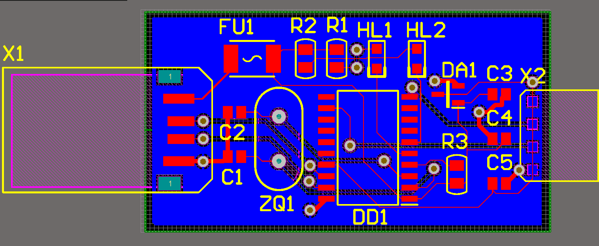

Рисунок 2. Преобразователь USB-UART на основе микросхемы MCP2200. Печатная плата

На основе печатной платы создана 3D-модель схемы (рисунок 3).

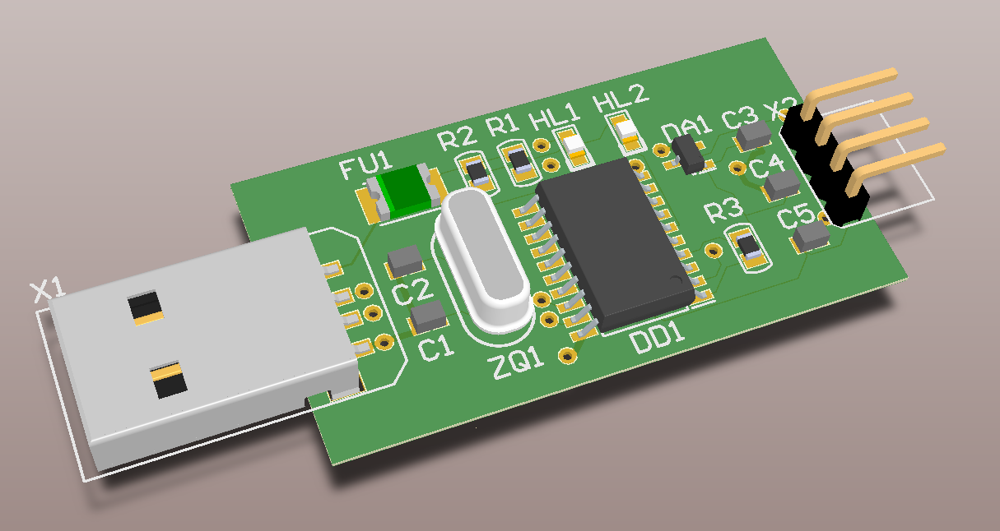

Рисунок 3. Преобразователь USB-UART. Трёхмерный вид